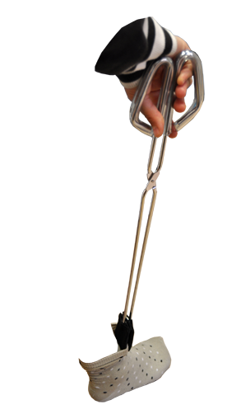

Pinzas de largo alcance.

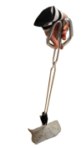
Pinzas de largo alcance.
Breve descripción | Pinzas de barbacoa protegidas en los extremos para usarlas como unas pinzas de agarre.
Para quién se hizo y con qué objeto | Se realizaron para una persona que no puede realizar flexión de cadera y, a parte, es diabética.  El objetivo era facilitar el vestido de los miembros inferiores (principalmente pantalones) sin necesidad de flexionar la cadera.
Materiales y modo de funcionamiento | Goma eva,  pinzas de barbacoa,  pegamento,  tubo flexible y tijeras.
Proceso de elaboración | En primer lugar se forra los extremos de las pinzas con goma eva para evitar que se produzcan heridas o arañazos con su uso.  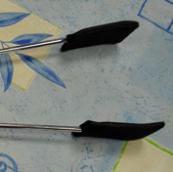  Posteriormente se introduce el tubo en los ojos de la tijera para que sea más cómodo su manejo. Cuanto más largas sean las pinzas más facilitará el vestido o coger objetos.  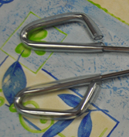
Precauciones | Es importante forrar las pinzas para evitar que se hagan heridas sobretodo en personas con diabetes.
Autores y datos de contacto | Apellidos: Cerezo Guillén  Nombre: Ana Caridad  Dirección: C/Béjar Nº 36  Código Postal : 45280  Ciudad: Olias del Rey (Toledo)  País: España  Teléfono: 658560***  Correo electrónico : anaapanas@yahoo.es

Galería de imágenes

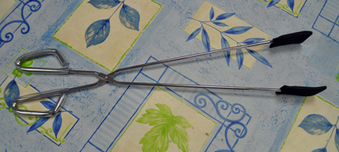
Vista de la adaptación acabada

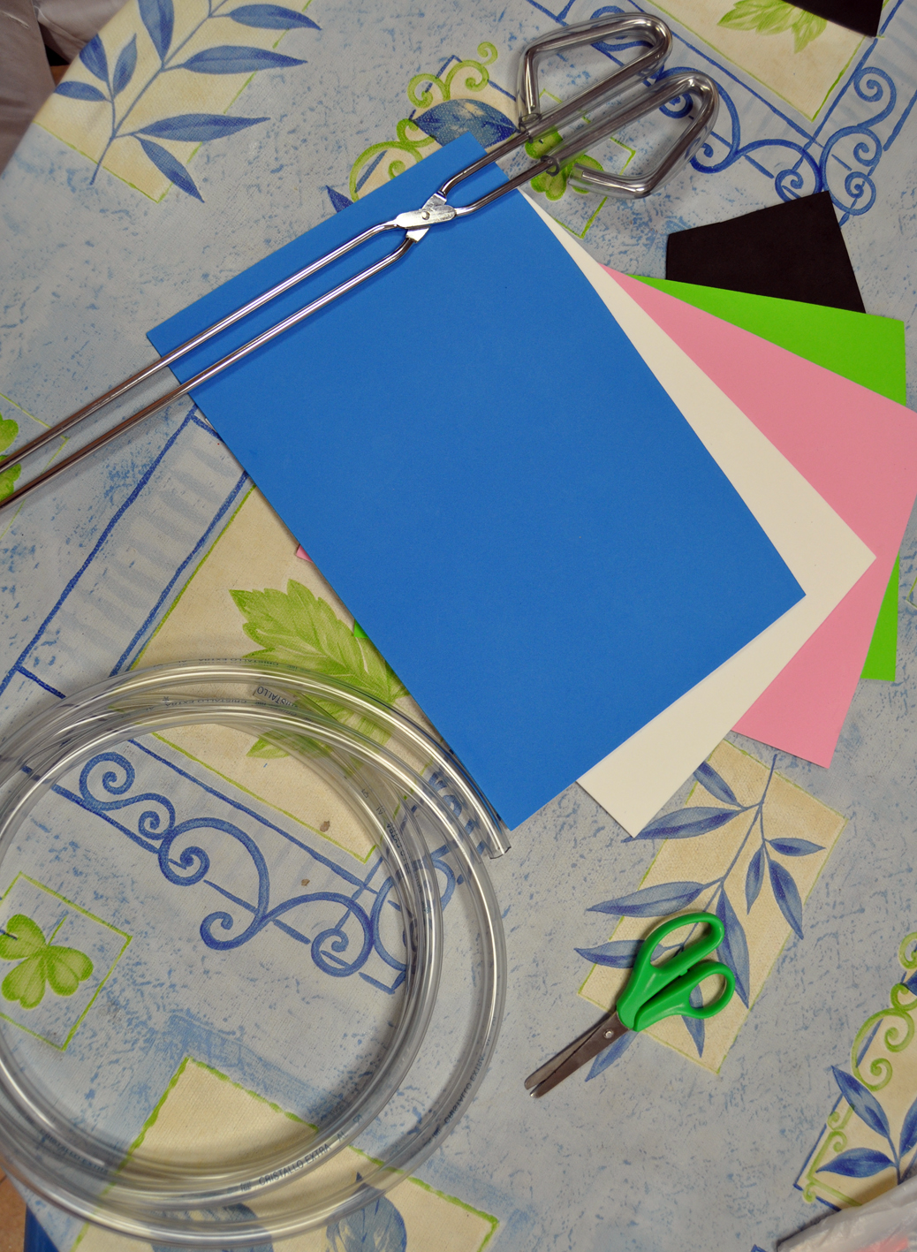
Vista de los materiales utilizados en la adaptación.

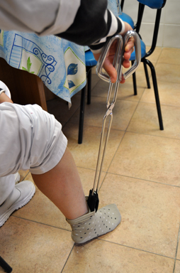
Imagen de uso de la adptación colocando un calcetín.

